
    Generalitat de Catalunya  Departament d’Educació  INS Provençana | Mòdul 08:  Aplicacions Web | Curs  2021-2022
Departament de/d’  Informàtica  Grup  SMX2C | UF 2, NF 1 RA 1 | Nota:
Departament de/d’  Informàtica  Grup  SMX2C | Control núm.  Pt1 | Data

Professor/a: Víctor Naranjo Rubio

Nom i cognoms:

Alumne (nom i cognoms):

Pràctica. Crear diferents branques i fusionar-les amb GIT

Activitat 1 Nova Branca
Partint de tal com tinguis l’exercici anterior farem diferents modificacions a les pàgines, com si estiguéssim creant diferents versions. Per començar si fent git status, hi ha fitxers pendents o modificats fes el necessari per realitzar un commit que s’agafin tots els canvis. Després realiza els següents passos que has de documentar.
- Primer crearem una nova branca que anomenarem branca_hoenn.
- Ens posicionarem en aquesta branca.
- Aquí anirem a la carpeta hoenn baixarem una nova imatge pokémon i modificarem el fitxer hoenn.html, per què també es vegi la nova imatge (ara hauria d’haver 3 pokémons).
- Obre amb el navegador i comprova que ara es veu la teva modificació (fes commit amb el missatge “Primer commit branca hoenn”)

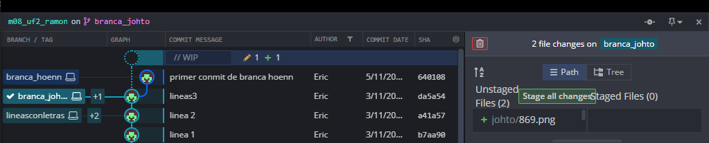

Indiqueu aquí les comandes git i la pantalla del sistema amb els resultats donats

Activitat 2 Comprovacions branca master
- Tanca l’explorador.
- Canvia a la rama master.
- Obra la página taulaPokemon.html i clica per veure el fitxer hoenn.html amb un editor, es veuen els canvis que has fet? No se ven porque canvio de version.

Indiqueu aquí les comandes git i la pantalla del sistema amb els resultats donats

Activitat 3 Nova branca
- Ara simularem que un altre programador de la vostra web, vol treballar pel seu compte, desenvolupa més pokémons i vol modificar la regió de johto.
- Trobant-nos a la branca master crearem una nova branca que es dirà branca_Johto
- Ens posicionem a la nova branca
- Aquí anirem a la carpeta johto baixarem una nova imatge pokémon i modificarem el fitxer johto.html, per què també es vegi (ara hauria d’haver 3 pokémons).
- Obre amb el navegador i comprova que ara es veu la teva modificació (no facis commit)

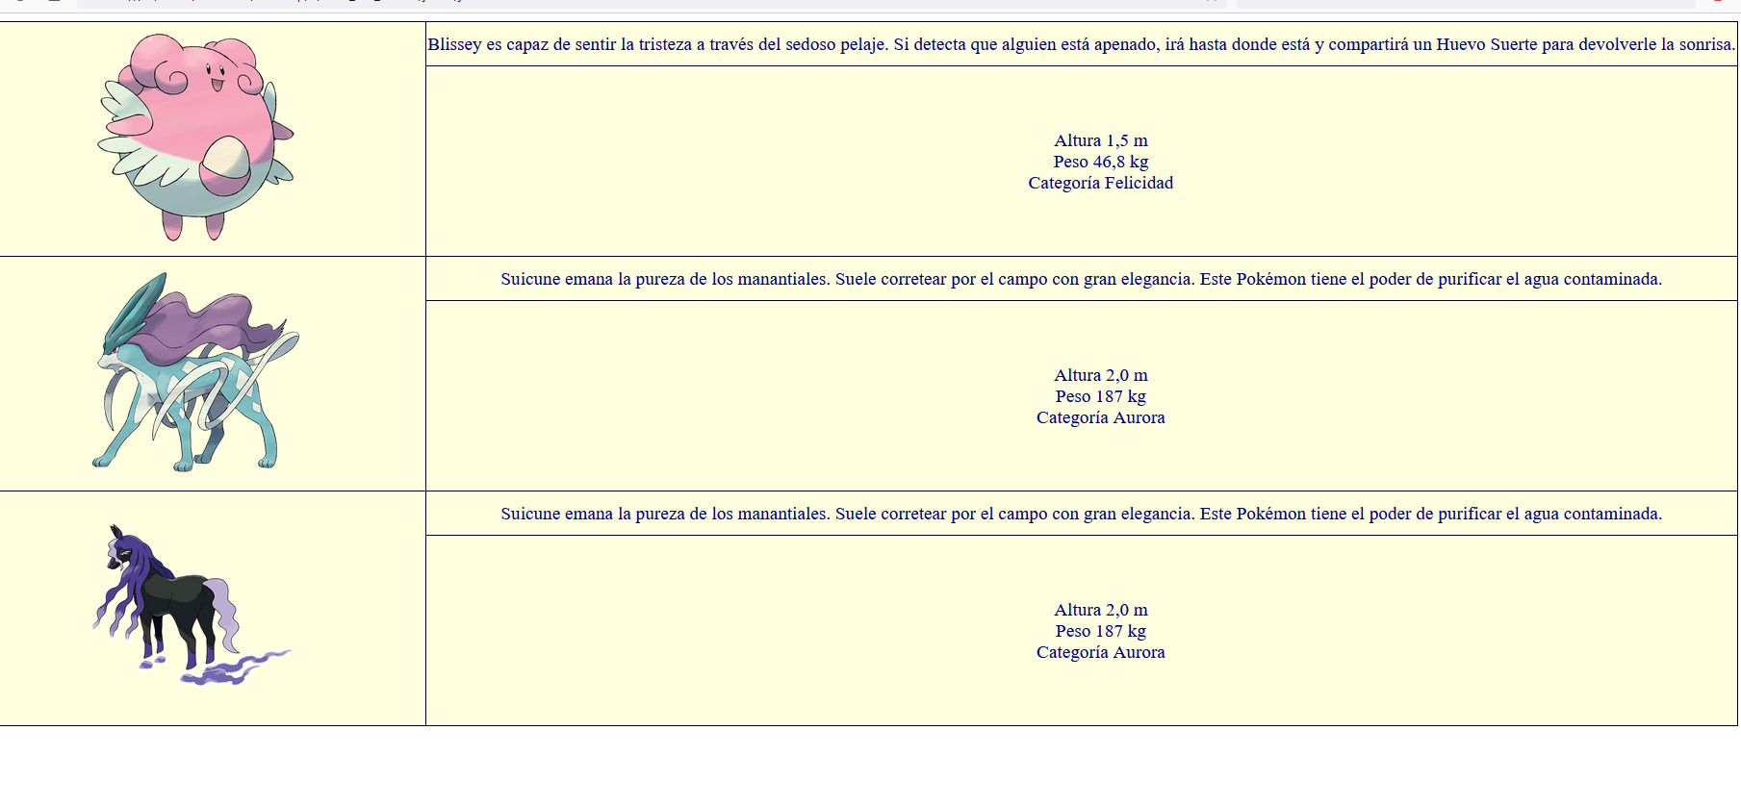

Indiqueu aquí les comandes git i la pantalla del sistema amb els resultats donats

Activitat 4 Comprovació branques
Quina comanda , et permet veure totes les branques creades?

Indiqueu aquí les comandes git i la pantalla del sistema amb els resultats donats
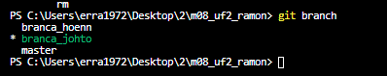
Activitat 5 Commit a les diferents branques
Ara t’has de posicionar a cadascuna de les branques i realitza commits en cada una perquè es guardin tots els canvis ficant un número de commit X i el nom de la branca per exemple ‘CommitX. Comit branca hoenn’ , i a l’altra ‘CommitX. Commit branca johto’, potser en alguna no et fa falta
Comprova que tens fets els commits a cadascuna de les branques.
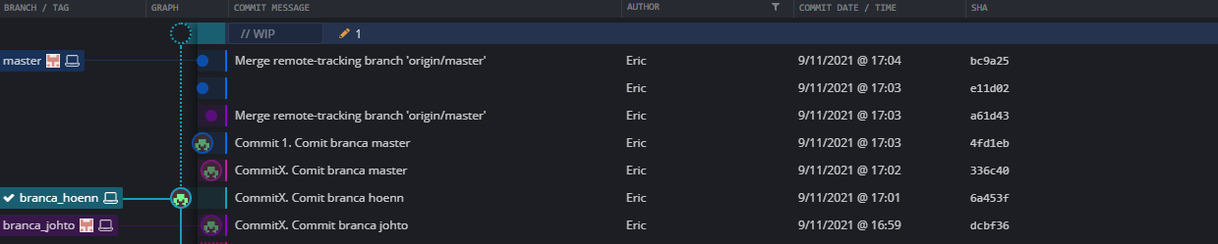
Després posant-te a cada branca, tornar a realitzar una modificació qualsevol a cadascuna de les branques al fitxer hoenn.html i johto.html, i realitza un altre commit → ‘Commit(x+1) Més modificacions hoenn’ i el mateix missatge a johto pero ficant johto… X és un número
Comprova que tens ben fets els commits a cadascuna de les branques.
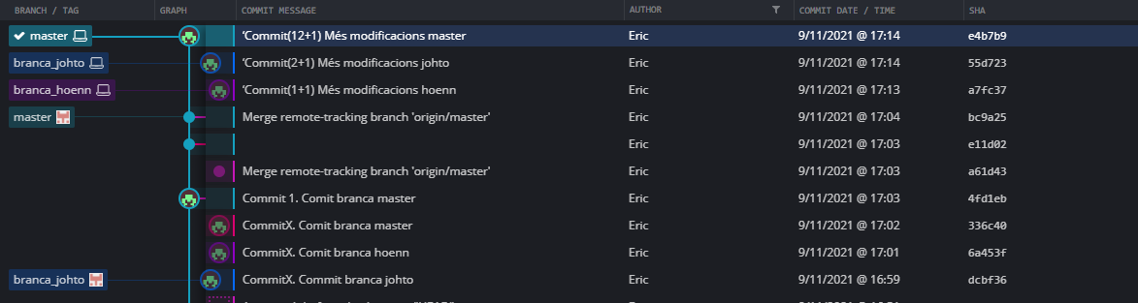

Indiqueu aquí les comandes git i la pantalla del sistema amb els resultats donats

Activitat 6 Fusionar branques
Ara com hem fet modificacions al projecte pero cada branca ha fet modificacions a fitxers diferents, això no hauria de ser font de conflicte.
Fusiona tots els canvis, a la branca master, de tal manera que al final la branca master tingui tots els nous pokémons. SI et dona problemes, és que els passos anteriors no els has realitzats correctament.
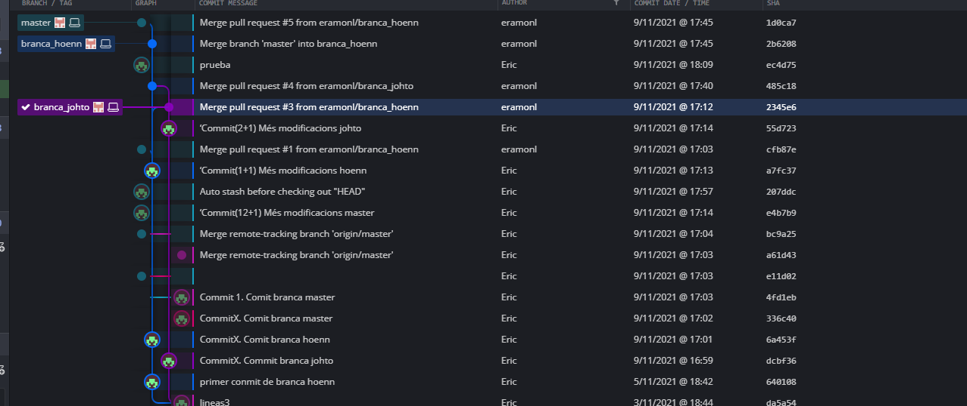

Indiqueu aquí les comandes git i la pantalla del sistema amb els resultats donats

Activitat 7 Eliminar branques
- En aquest exercici hem d’eliminar les branques que ja hem fusionat per això heu de mostrar com a resultat els següents passos.
    - Comprovació branques existents abans d’eliminar.
    - Eliminació branques (quedant-nos a la master)

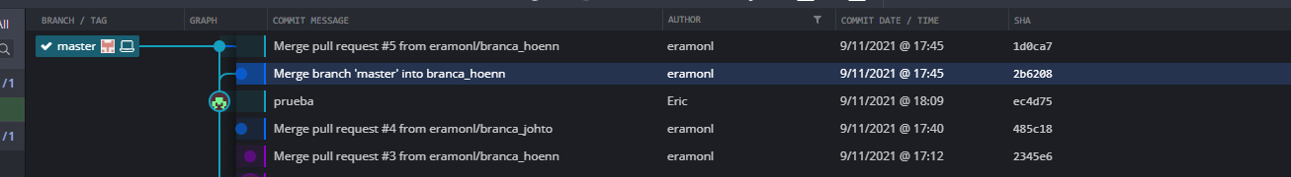
    - Comprovació que no existeixen ja les branques.
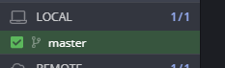

Indiqueu aquí les comandes git i la pantalla del sistema amb els resultats donats

Activitat 8
Les 3 següents activitats serviran per comprovar modificacions de diferents branques sobre el mateix fitxer.
- Crea una nova branca anomenada branca_principal, en aquella branca, modifiqueu el fitxer taulaPokemon.html i fiques al final després de </table> , la línia
<h2>Web en construcció properament afegirem noves regions</h2>
i també modifica on fica Regiones Pokémon, fica Regiones Pokémon línea modificada en branca_principal
Guarda-ho, fes les instruccions necessàries en git, i realitza un commit en aquesta branca ‘Commit6. Web in Construction. Add line h2’ en aquesta branca.

Indiqueu aquí les comandes git i la pantalla del sistema amb els resultats donats

Activitat 9
- Torna’t a posicionar a la branca master.
- Crea una nova branca anomenada millores, en aquella branca, modifiqueu el fitxer taulaPokemon.html i fiques al principi de tot, just després de l’etiqueta <body> , la línia
<h1>Clasificación de Pokémons</h1>
i també modifica on fica Regiones Pokémon, fica Regiones Pokémon línea modificada per la rama millores
Guarda-ho fes les instruccions necessàries en git, i realitza un commit en aquesta branca ‘Commit7. Web millores modificant-se’ en aquesta branca.

Indiqueu aquí les comandes git i la pantalla del sistema amb els resultats donats

Activitat 10 Fusionar branques conflictives
Intentarem fusionar les 2 modificacions a la branca master, primer la branca_principal (borra després aquesta branca) i després la branca millores (borra després aquesta branca) com si ho haguessin fet diferents desenvolupadors.

T’ha de donar un conflicte al moment de fusionar-se, ja que les dues branques han modificat la mateixa línia.
- Fusiona-les.
- Quan hagueu acabat la fusió entreu al fitxer que té el conflicte, mostreu com es veuen les línies conflictives i deixeu finalment la línia de la branca de millores.

Indiqueu aquí les comandes git i la pantalla del sistema amb els resultats donats

